MongoDB

Que 5 –

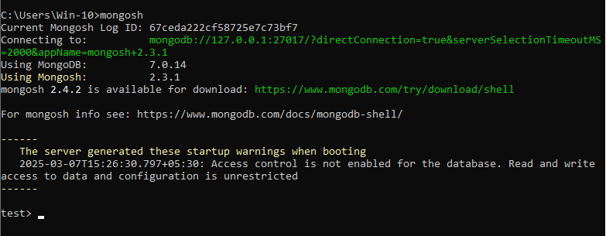

Que 6 –

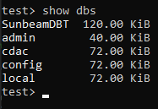

Que 7 –



Que 8 –

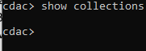

Que 9 –



Que 10 –

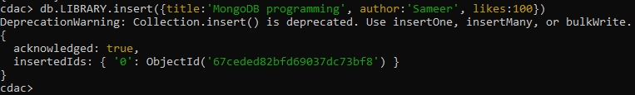

Que 11-

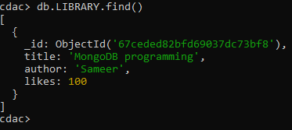

Que 12 –

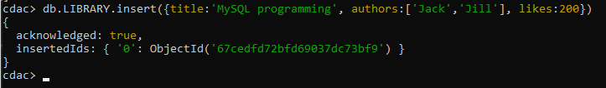

Que 13 –

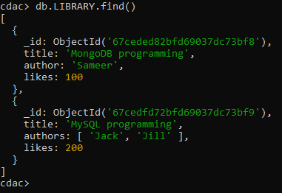

Que 14 –

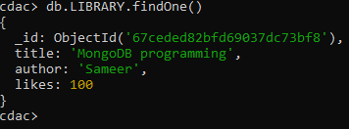

Que 15 –

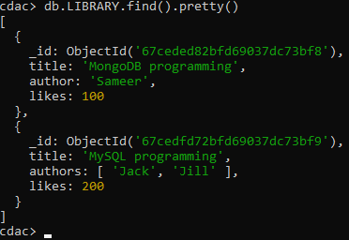

Que 16 –

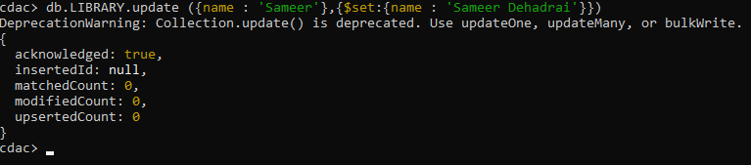

Que 17 –

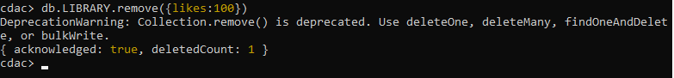

Que 18 –



Que 19 –



Que 20 –



Que 21 –